附件2

2026年度社会组织高质量发展典型案例格式文本

助力零碳实践转化 共建零碳美丽城市

安徽省零碳协会
安徽省零碳协会紧密围绕国家“双碳”战略目标及我省“科技强省”部署，充分发挥社会组织桥梁纽带作用，2025年以来，在合肥成功举办了三场高规格全国性“零碳发展大会”，系列会议包括：“零碳园区产业航母集群暨零碳园区创建研讨会”、“零碳园区的中国路径——从战略到实践2025零碳园区建设与投资研讨会”以及“第三届零碳发展大会——共建零碳城市绘就美丽中国”。
活动紧扣《国家碳达峰碳中和战略》顶层设计，聚焦零碳园区这一关键载体与城市高质量发展的核心路径。三场大会共吸引了国家部委、院士、知名学者、金融机构代表以及来自全国能源、科技、制造、金融、环境等领域的800余家企业参会。协会牵头发布了涵盖零碳园区、零碳文旅景区、零碳矿山、零碳城市等领域的16项标准，启动了《零碳城市蓝皮书》编撰工作，还深入服务黄山风景区、奇瑞汽车等十余家重点企业与园区，助力其零碳创建，推动零碳实践转化。

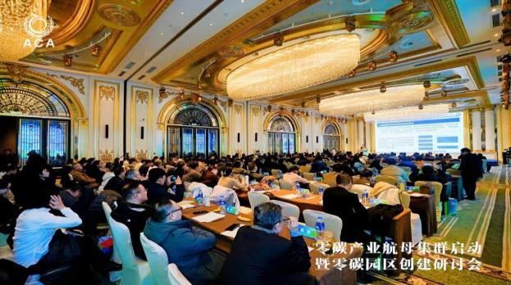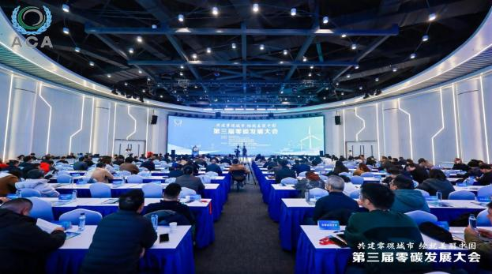聚焦公共安全数字化 赋能社会治理现代化

安徽省安全技术防范行业协会
2025年8月8日，安徽省安全技术防范行业协会以“发展公共安全数字化·赋能社会治理现代化”为主题，在合肥滨湖国际会展中心举办2025安徽国际社会公共安全产品暨警用装备展览会。展会设标准展位近300个，展出产品数千件，吸引观众1.02万人次，达成意向合作金额910万元。本次展会呈现五大特点：一是首次设置公安科技创新成果展区，集中展示我省公安科技创新成果，全省16地市数千名公安干警实地观摩考察；二是集中展示AI视频分析、智能巡检机器人等热点技术产品；三是设置VR/AR体验区、实操演示等环节，同步开展线上直播；四是举办“公安科技&警务技术装备创新发展论坛”“低空安全创新发展论坛”；五是凸显地域辐射效应，吸引16个外省市安防协会及企业参与，促进跨区域技术交流与资源共享。
